壹、專長排授課分析表
 | 七年級 | 八年級 | 九年級 | 備註
英文 |  |  | 
國文 |  |  | 
自然 |  |  |  | 透過參加研習增能。
生活科技 |  |  |  | 因應108新課綱故開生活科技代理缺，並透過協同教學共備及授課
資訊 |  |  |  | 九年級資訊教師(正在修習資訊研究所)
數學 |  |  |  | 因正式教師調動，故108年開數學代理缺
社會 |  |  |  | 本校兩名國文公費生，基本節數不足，故共同排授社會課，透過參加研習及共備增能。
健康 |  |  |  | 健康為專長正式體育老師教授，透過參加研習來增能。
體育 |  |  |  | 健康為專長正式體育老師教授，透過參加研習來增能。
輔導 |  |  |  | 9輔導7童軍為正式專輔教師授課，其餘皆為非專長授課，其餘教師透過專輔教師帶領共備研討增能，及參加研習。
童軍 |  |  |  | 9輔導7童軍為正式專輔教師授課，其餘皆為非專長授課，其餘教師透過專輔教師帶領共備研討增能，及參加研習。
家政 |  |  |  | 9輔導7童軍為正式專輔教師授課，其餘皆為非專長授課，其餘教師透過專輔教師帶領共備研討增能，及參加研習。
視覺藝術 |  |  | 
表演藝術 |  |  |  | 透過參加研習增能。
音樂 |  |  |  | 透過參加研習增能，並與音樂社專業指導教師共備。

貳、非專長教師增能研習
108非專長教師增能
非專長授課 | 非專長授課之教師 | 近年參加相關授課研習情形(條列說明)
藝文領域(音樂)  綜合領域 | 黃素慧 | 108學年度藝術非專長教師增能研習(2019.10.19-10.20)  提升教師閱讀理解能力研習(2019.11.30)
數學領域 | 吳柏毅 | 夢的N次方研習(數學科)(2019.10.19-10.20)  中小學數學領域專業成長工作坊(2019.11.16)
社會 | 許佳勳 | 107學年度社會領域(非專長教師)增能研習(2018.09.29)  社會領域課程綱要宣導與實作研習(2018.10.20)
社會 | 蔡卓翰 | 社會領域課程綱要宣導與實作研習(2018.10.20)
自然  生活科技(協同)  綜合(童軍) | 黃耀徵 | 科技領域課程綱要與教室安全管理研習(2019.08.17-08.18)  科技素養導向教案教材研習(2019.09.06)
健康 | 夏德清 | 108國中健康教育非專授課增能研習(2019.11.08)
藝文領域(表藝) | 鍾佳妤 | 107學年度教師增能研習-藝術與人文領域(2018.09.01-2018.09.02)  夢的N次方-國中小藝術與人文(2018.11.10-2018.11.11)  108新課綱藝術領綱解析與素養導向課程設計研習 (2019.01.05-2019.01.06)  藝術領域專業成長研習(2019.10.26)

參、申請輔導團到校
2019.10.03 自然輔導團到校
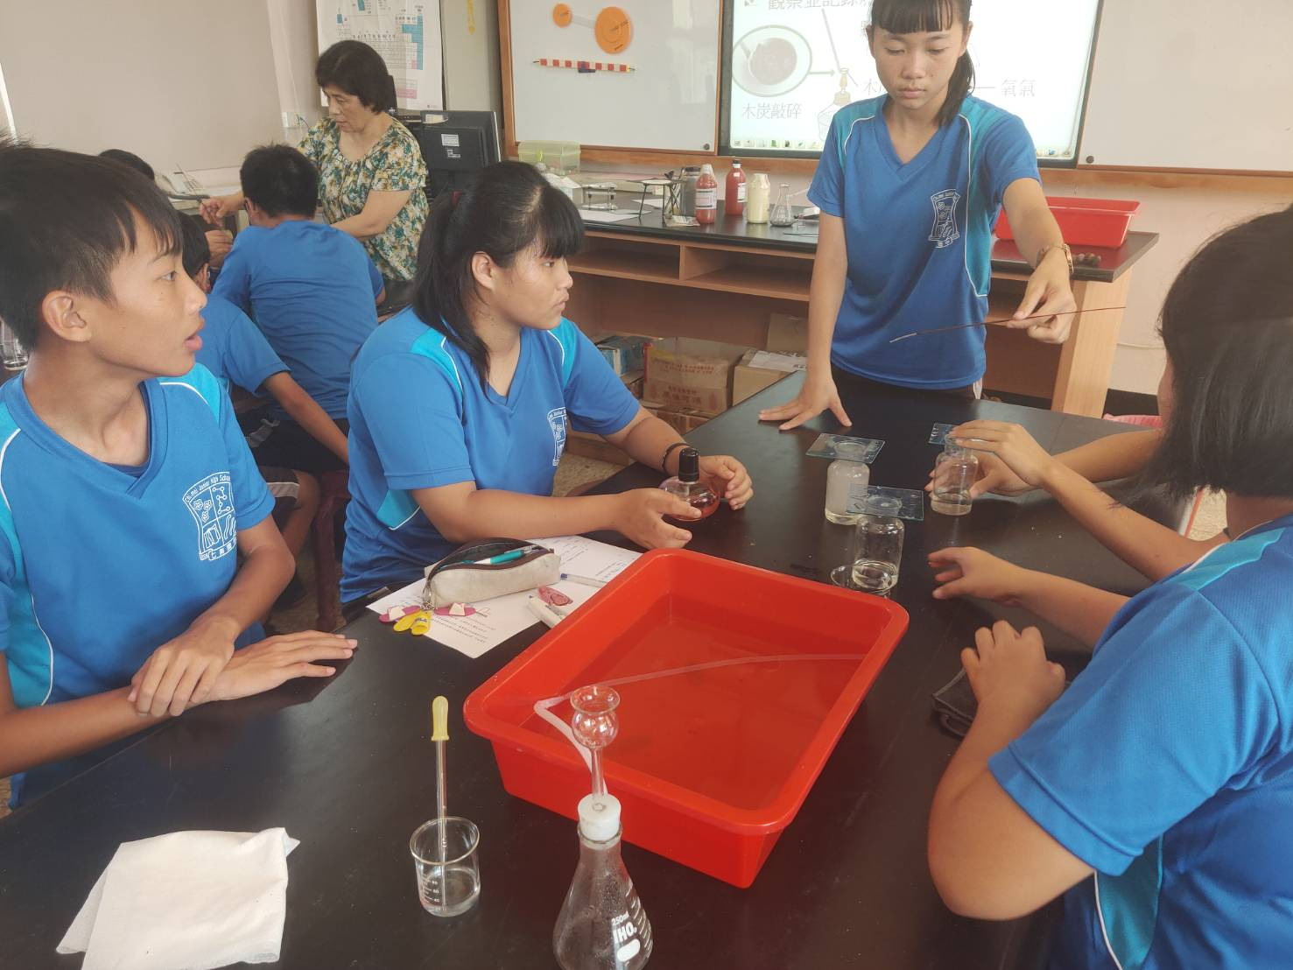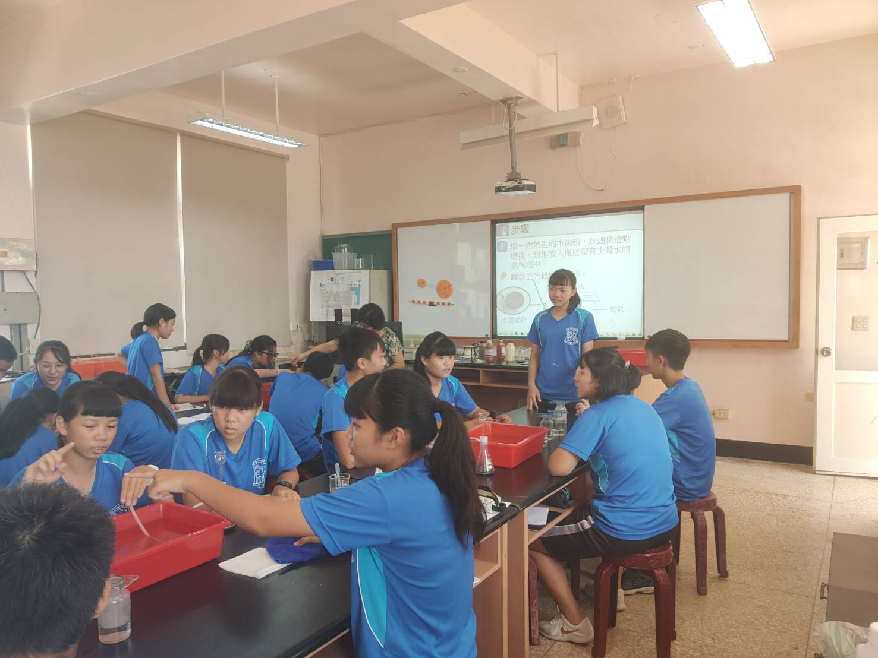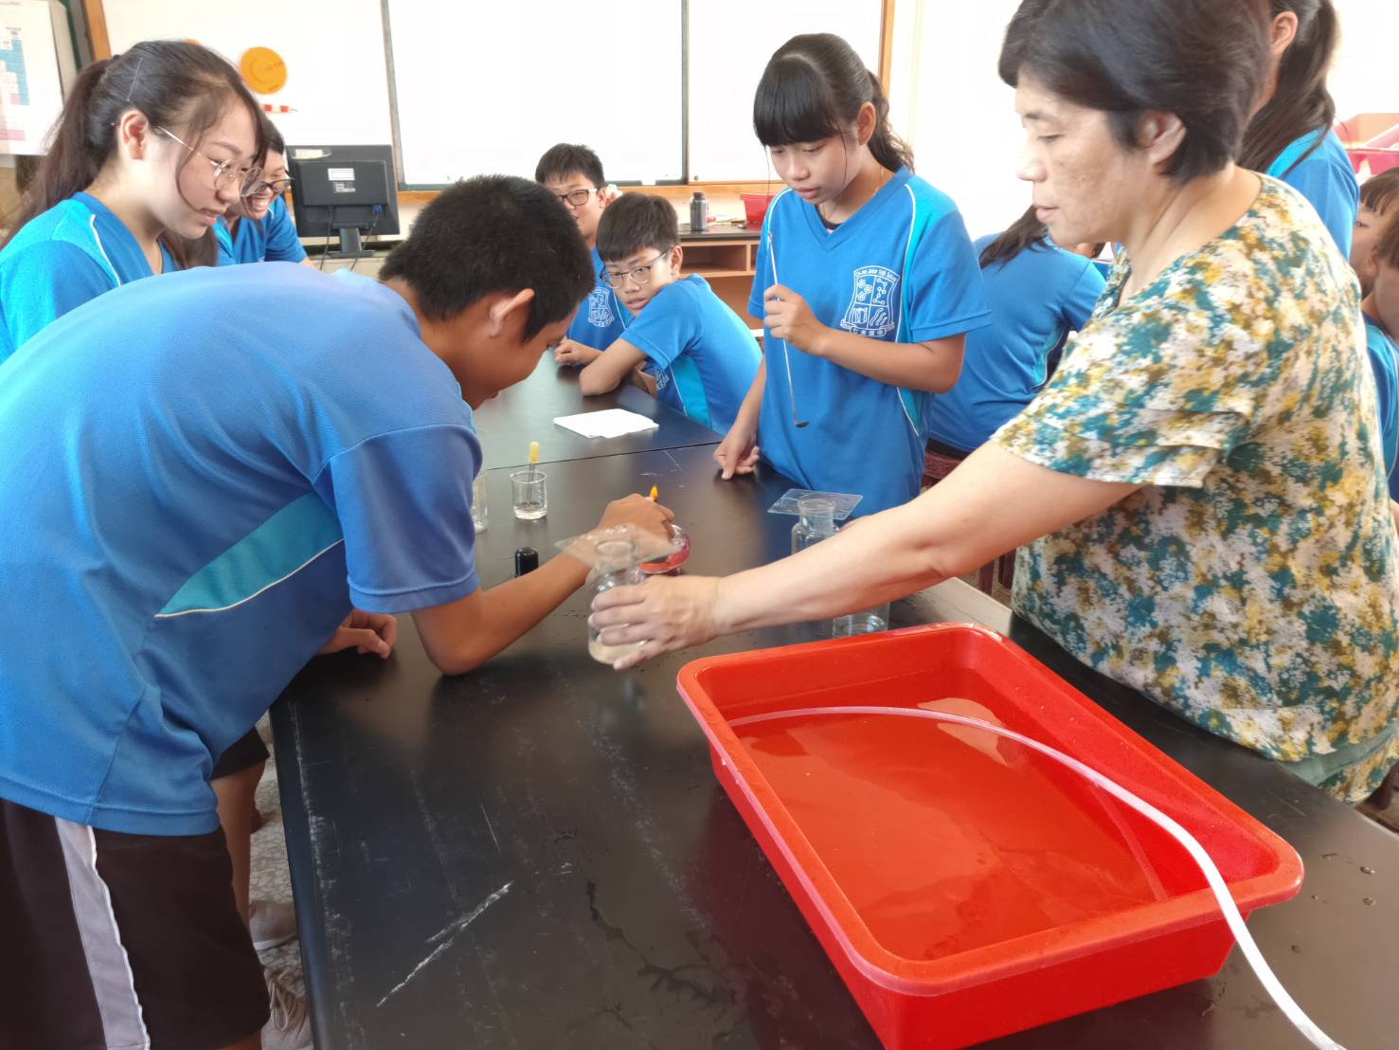
2019.10.29 數學輔導團到校
